**МИНИСТЕРСТВО ОБРАЗОВАНИЯ И НАУКИ РОССИЙСКОЙ ФЕДЕРАЦИИ**

**Федеральное государственное автономное образовательное учреждение**

**высшего профессионального образования**

**«Национальный исследовательский ядерный университет «МИФИ»**

**Саровский физико-технический институт - филиал НИЯУ МИФИ**

**Физико-технический факультет**

**Кафедра технологии специального машиностроения**

Терушкина Н.П.

**Сборник примеров и задач по технологической оснастке**

Учебно - методическое пособие

к выполнению практических, самостоятельных и курсовых работ

по дисциплине «Технологическая оснастка»

**Специальность / направление подготовки:** 15.03.05 - Конструкторско-технологическое обеспечение машиностроительных производств

**Специализация / профиль подготовки:**  Технология машиностроения

**Квалификация (степень) выпускника:** Бакалавр

Форма обучения: очная



Саров 2021

Оглавление

Введение 3

1 Методы установки деталей в приспособлении и установочные элементы приспособлений. 4

2 Определение погрешности базирования 9

3 Расчет исполнительных размеров установочных деталей приспособлений 13

4 Выбор рациональных схем базирования и расчет погрешности установок 20

5 Расчет сил закрепления 29

5.1 Расчет винтового механизма 31

5.2 Расчет силы закрепления Г-образным прихватом 39

5.3 Расчет рычажных зажимных механизмов 41

5.4 Определение силы закрепления вала при фрезеровании шпоночного паза 43

6 Методы расчета экономической эффективности приспособлений 45

Рекомендуемая литература 53

# Введение

Оснастка, являясь вспомогательным устройством к технологическому оборудованию, широко применяется при выполнении операций механической обработки, сборки и контроля, служит для установки деталей, позволяя наиболее экономично в заданных производственных условиях обеспечить заложенные в конструкции детали требования.

В условиях мелкосерийного и единичного производства чаще всего применяются системы переналаживаемой стандартизованной оснастки. Для массового, серийного и крупносерийного производства характерно применение специальных приспособлений, которые предназначены для выполнения определенной операции на одной модели станка. Процесс проектирования и изготовления этих приспособлений отличается большой трудоемкостью.

Для успешного решения конкретных технологических задач необходимы знания теоретических основ создания приспособлений. В процессе изучения дисциплины используются знания по «Материаловедению», «Сопротивлению материалов», «Технологии машиностроения», «Взаимозаменяемости», «Теории резания и режущие инструменты», «Металлорежущие станки» и приобретаются соответствующие навыки проектирования и расчета различных приспособлений.

Настоящее учебное пособие поможет совершенствовать учебный процесс дисциплины «Технологическая оснастка» служить руководством при выполнении практических работ и курсовой работы по дисциплине, позволяет освоить студентами основные этапы конструирования и выполнение расчетов при проектировании станочных приспособлений, научиться пользоваться учебной и справочной литературой.

# Методы установки деталей и установочные элементы станочных приспособлений.

При осуществлении базирования заготовки в приспособлении базовым поверхностям заготовки соответствуют установочные поверхности приспособления. Детали приспособлений, несущие установочные поверхности называют установочными деталями.

Элементами детали являются ее поверхности, оси, линии или отдельные точки.

На чертеже или операционном эскизе детали каждая из обрабатываемых поверхностей связана с другими элементами детали, координирующими размерами и соотношениями.

Придание детали требуемого положения относительно выбранной системы координат называется базированием. В металлорежущем станке система координат определяется направлением подач.

Используя правило шести точек, установленное в теории базирования, можно сформулировать правило базирования заготовки в приспособлении для ее обработки на станке. Так как, при обработке заготовок их связь с системой координат станка реализуется при помощи приспособления, то для полного базирования заготовки в приспособлении необходимо и достаточно иметь шесть опорных точек, расположенных определённым образом относительно поверхностей заготовки.

При этом понятие «опорная точка» заменяет понятие «идеальная связь». Опорная точкасимволизирует одну из связей заготовки и лишает её однойстепени свободы. Опорная точка принадлежит заготовке, а не приспособлению, хотя с нею совпадает соответствующая точка установочного элемента приспособления: кулачка, штифта и т.п.

Для осуществления полного базирования заготовки в приспособлении выбирается комплект баз.

При составлении схемы базирования на выбранных для этого поверхностях размещают опорные точки, которые обозначаются условными знаками по ГОСТ 21495-79 как показано на рисунке 1.

|  |  |
| --- | --- |
|  | Образец базируемой детали. Технологическая операция: фрезерование паза |

Рисунок 1 - Изображение схемы базирования с помощью условных обозначений на разных видах

В крупносерийном и массовом производстве широко применяют метод автоматического получения размеров заданной точности на настроенных станках. В этом случае не применяются операции выверки по рискам и разметки, а руководствуются следующими принципами установки заготовок в приспособлениях.

1. Требуемая точность обработки обеспечивается определенным положением заготовки относительно режущего инструмента и подач станка с помощью станочного приспособления.
2. В конструкции приспособления предусматривается возможность установки заготовок с доведением базовых поверхностей заготовки до соприкосновения с установочными элементами (опорами) приспособлений. Установку заготовок выполняют, осуществляя плотный контакт базовых поверхностей с установочными элементами приспособления, жестко закрепленными в его корпусе. Это обеспечивается приложением к заготовке соответствующих сил закрепления или подводимых сил. Для полной ориентации заготовки число и расположение опор должно быть таким, чтобы соблюдалось условие неотрывности баз (то есть, сохранение плотного и неотрывного контакта между ними).
3. В случае свободного расположения базовых поверхностей следует одну из установочных деталей выполнять конструктивно подводимой для обеспечения прилегания.
4. В зависимости от формы заготовки и условий обработки осуществляют полную или частичную ориентацию заготовки в пространстве относительно режущего инструмента. В первом случае заготовке придают точное положение в приспособлении, во втором – точная установка в определенных положениях не требуется, допускается произвольное положение (поворот) заготовки относительно какой либо координатной оси (например, установка кольца в кулачки патрона при токарной обработке).
5. Если в данной установке (операции) требуется получить координирующие размеры в трех направлениях, по осям X,Y,Z, то для базирования необходим комплект из трех поверхностей; каждому направлению размеров должна соответствовать своя базирующая поверхность. В этом случае применяют схему полного базирования с лишением всех шести степеней свободы (рисунок 1).
6. При получении размеров в двух или только одном направлении применяют схемы упрощенного базирования.
7. При настройке станка установку режущих инструментов на размер или установку упоров и копиров производят от опорных баз детали, точнее – от соответствующих им установочных поверхностей приспособления. Задача состоит в том, чтобы довести базовые поверхности заготовки до соприкосновения с установочными элементами (опорами) приспособлений, жестко закрепленными в его корпусе. Это обеспечивается приложением к заготовке соответствующих сил закрепления.
8. При полной ориентации заготовки число и расположение опор должно соответствовать правилу шести точек, и соблюдалось условие неотрывности баз от опор, то есть сохранение плотного и неотрывного контакта между ними. В процессе обработки этот контакт не должен нарушаться, заготовка не должна сдвигаться и поворачиваться относительно координатных осей кинематической схемы обработки. Это условия неотрывности должно соблюдаться и в случае упрощенного базирования.
9. Для обеспечения устойчивого положения заготовки в приспособлении расстояние между опорами следует выбирать как можно большим; при установке заготовки на опоры не должен возникать опрокидывающий момент. С увеличением расстояния между опорами, ко всему прочему, уменьшается влияние погрешностей формы базовых поверхностей на положение заготовки в приспособлении.
10. Требуемая точность обработки обеспечивается определенным положением заготовки относительно режущего инструмента и подачи станка с помощью станочного приспособления.
11. Конструкции и размеры установочных деталей в первую очередь должны выбираться по ГОСТу (цанги, патроны, опоры, планки, пальцы).

**Пример 1.1**.

Разработать рациональную схему установки заготовки на консольно-фрезерном станке для выполнения указанной обработки (рис.2), выбрать и указать на технологическом эскизе установочные базы, подобрать установочные элементы и проверить выполнение правила шести точек (степеней свободы).

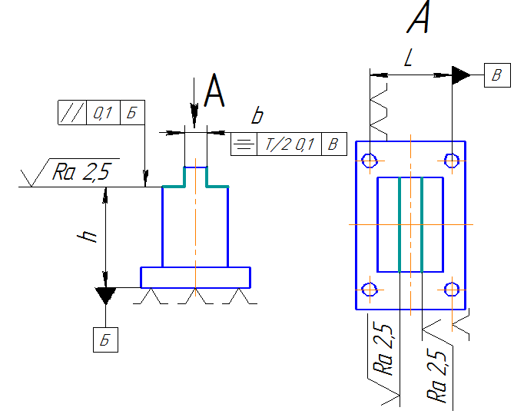

Рисунок 2 – Чертеж обрабатываемой заготовки на консольно-фрезерном станке

Решение.

Для выполнения заданных требований чертежа необходимо выполнить полную ориентацию заготовки (размер h, требование симметричности). Для этого выбираем следующий комплект баз. За установочную базу в рассматриваемом случае рационально выбрать плоскость **Б,** которая, судя по размеру **h**, является конструкторской базой. Для правильной угловой ориентации в качестве установочных баз следует также выбрать два отверстия, расположенные диагонально (из четырех имеющихся), то есть выберем наиболее удаленные поверхности. Установочными элементами выбраны: опорные пластины (по ГОСТ 13440-68) под плоскость **Б,** расставляемые как можно дальше друг от друга (три степени свободы – установочная база), палец цилиндрический по ГОСТ 12209-66 (две степени свободы – двойная опорная база) и срезанный палец по ГОСТ 12210-65 (одна степень свободы опорная база). Таким образом, в качестве установочных элементов выбраны стандартные детали. Правило о шести степенях свободы выдержано. Деталь полностью ориентирована в пространстве.

**Задача 1.1.**

Разработать рациональную схему установки (базирования) заготовки на указанном станке при выполнении заданной обработки, выбрать комплект технологических баз и изобразить на эскизе опорные точки, выбрать поверхности для закрепления. Предложить конструкцию установочной детали предполагаемого приспособления. Определить количество степеней лишаемой свободы и доказать правомерность базирования (рис.3, табл.1).

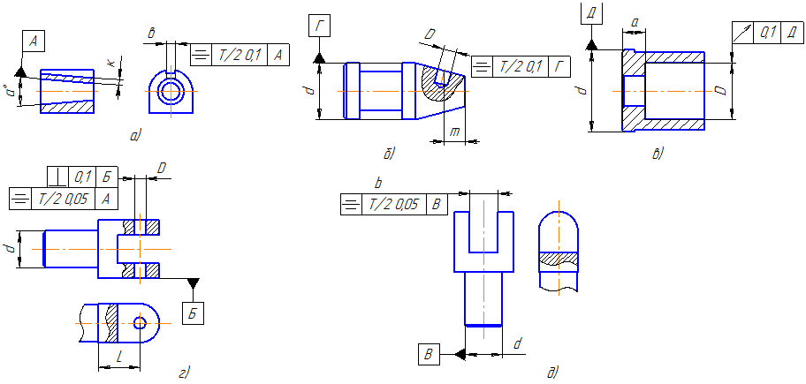

Рисунок 3 – Обрабатываемые заготовки к задаче 1.1

Таблица 1

|  |  |  |  |
| --- | --- | --- | --- |
| №  варианта | №  рисунка | Содержание операции | Станок |
| 1 | 3, а | Фрезерование наклонного паза | Фрезерный |
| 2 | 3, б | Сверление наклонного отверстия | Сверлильный |
| 3 | 3, в | Расточка ступенчатого отверстия на токарном станке | Токарный |
| 4 | 3, г | Сверление отверстия | Сверлильный |
| 5 | 3, д | Фрезерование проушин | Фрезерный |

# 

# Определение погрешности базирования

Показатели точности деталей приводятся на чертежах в виде технических требований (допуски на размеры, отклонения формы и расположения поверхностей и т. д.). Параметр точности детали, обеспечиваемый при обработке, является результатом функционирования технологической системы, которая состоит из отдельных элементов.

Необходимо представлять механизм влияния этих элементов на общую точность обработки, иначе говоря, определять погрешность обработки. Под погрешностью обработки понимается отклонение действительных (фактических) размеров и формы детали от заданных.

Станочное приспособление является частью технологической системы. Способность придавать заготовке определенное положение и сохранять его при обработке называется точностью приспособления. К основным факторам, влияющим на точность приспособления помимо жесткости станочного приспособления, точности его изготовления и установки на станке, изношенности ответственных поверхностей, следует отнести точность установки заготовки, как одной из составляющих погрешности обработки.

При обработке партии заготовок, имеющих отклонения формы и расположения поверхностей, погрешность положения заготовки в приспособлении необходимо определять с учетом ее расположения в пространстве относительно системы координат кинематической схемы обработки.

Параметры точности специального приспособления определяются аналитически исходя из заданных параметров обрабатываемой заготовки (допусков размеров, формы и расположения поверхностей). В технических расчетах на точность конкретного приспособления можно ограничиться упрощенными схемами расчета в выбранной плоскости.

В зависимости от назначения приспособления, условий его paботы и характера выполняемой операции погрешность установки заготовки можно проводить по показателям, которые делят на статические и динамические. К статическим показателям относят погрешности, возникающие в момент установки и закрепления заготовки до начала обработки. Поэтому такие показатели точности определяются выбранной схемой, способом базирования заготовки.

Величина погрешности базирования  зависит от принятой схемы базирования, точности выполнения базовых поверхностей заготовки и приспособления, а также на ее величину оказывают влияние отклонения формы и взаимного расположения баз. Значения  определяют соответствующими геометрическими расчетами или анализом расчетных цепей.

При выборе схемы базирования следует обращать внимание на расположение конструкторской и технологической баз, поскольку от этого зависит величина погрешности базирования.

**Пример 2.1.**

Определить возможность установки гладкого вала на неподвижную призму с углом α = 60°; (α = 90°; α = 120°; α = 180°**)** при фрезеровании паза, если нужно выдержать размер  (рис.4).

Диаметр базовой поверхности: D = 60d11.

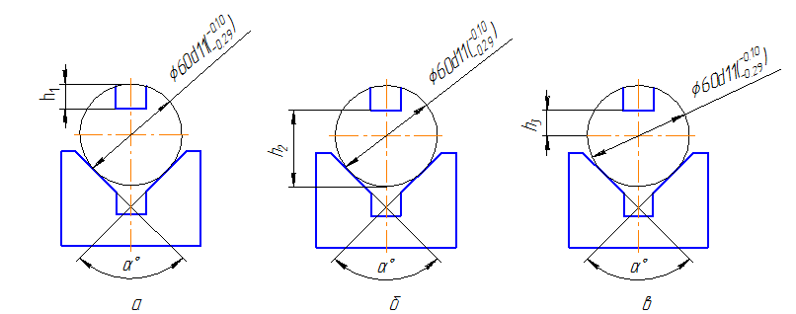

Рисунок 4 – Установка цилиндрической детали в призму для обработки шпоночного паза (три способа задания глубины шпоночного паза: а) от верхней образующей; б) от нижней образующей; в) от оси вала)

Решение.

Рассмотрим задачу со следующими условиями: выполняемый размер задан от нижней образующей заготовки, α = 90°. Определим величину погрешности установки заготовки в призму в направлении вертикальной оси паза. Для расчета величины погрешности воспользуемся формулой (табл.2):

 **

Для нашего случая допуск на размер наружного диаметра вала ITD = 0,19 мм (0,29 - 0,10 = 0,19 мм), следовательно, погрешность установки в призму по вертикальной оси :

**;

Сравниваем найденную погрешность с допуском на глубину паза. Величина погрешности установки (0,04мм) составляет незначительную величину от допуска исходного размера  (0,2мм) и, очевидно, позволяет применить выбранный способ установки заготовки при фрезеровании паза.

Таблица 2

|  |  |  |  |  |  |
| --- | --- | --- | --- | --- | --- |
| Условие задания основного размера | Формула для расчета погрешности | α = 60° | α = 90° | α = 120° | α=180° |
| От верхней образующей h1  (Рис. 4 а) |  | 1,5 ITD | 1,21 ITD | 1,07 ITD | ITD |
| От нижней образующей h2  (Рис. 4 б) |  | 0,5 ITD | 0,21 ITD | 0,08 ITD | 0 |
| От оси заготовки h  (Рис. 4в) |  | ITD | 0,7 ITD | 0,58 ITD | 0,5 ITD |

Где:

** - Допуск на изготовления диаметра вала;

α - угол призмы;

k – коэффициент установки.

**Задача 2.1.**

Решить задачу при условиях, указанных в предыдущем примере  (α = 90°; α = 120°; α = 180°**)**, провести анализ полученных результатов.

**Задача 2.2.**

Выбрать схему установки обрабатываемого вала с помощью призмы. Определить погрешность установки вала на неподвижную призму с углом α = 90° при выполнении заданной операции, если нужно выдержать размер h. Диаметр базовой поверхности d мм (рис.5, табл.3). Дать заключение о возможности выбранной схемы установки для выполнения заданного размера h.

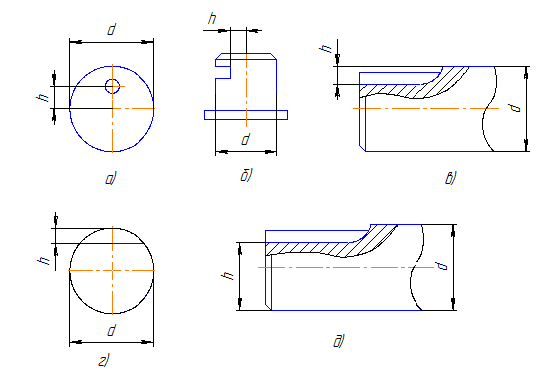

Рисунок 5 – Эскизы обрабатываемых заготовок к задаче 2.2

Таблица 3

|  |  |  |  |  |
| --- | --- | --- | --- | --- |
|  | Содержание операции | Рис. | hмм | dмм |
|  | Сверление отверстия | 4а | 300,2 | 165 f9 |
|  | Сверление отверстия | 4а | 100,05 | 120 h9 |
|  | Фрезерование паза в торце детали | 4б | 200,1 | 140 js6 |
|  | Фрезерование паза в торце детали | 4б | 170,2 | 160 d11 |
|  | Фрезерование шпоночного паза | 4в | 6,7 Н12 | 40 b12 |
|  | Фрезерование шпоночного паза | 4в | 11,7 Н12 | 50 h6 |
|  | Фрезерование лыски | 4г | 18 Н9 | 140 h8 |
|  | Фрезерование лыски | 4г | 35 Н12 | 150 h7 |
|  | Фрезерование шпоночного паза | 4д | 63 Н11 | 70 f8 |
|  | Фрезерование шпоночного паза | 4д | 110 Н11 | 120 f7 |

# Расчет исполнительных размеров установочных деталей приспособлений

Установка по двум отверстиям и плоскости, перпендикулярной осям отверстий, используется очень широко при обработке деталей малых и средних размеров типа корпусов, плит и др.

Применение этой схемы базирования лишает заготовку всех шести степеней свободы, при этом обеспечивается свободный доступ инструментов для обработки заготовки с пяти сторон, позволяет достаточно просто фиксировать заготовки и приспособления-спутники на поточных и автоматических линиях и станках с ЧПУ.

Плоскость и два отверстия — всегда чистовые базы. Плоскость обрабатывают начисто на одной из первых операций. Отверстия, как правило, развертывают по 6, 7 квалитету. В качестве установочных элементов применяют опорные пластины и два пальца. Конструктивно различают установку на два цилиндрических пальца или на один цилиндрический и один срезанный пальцы. Граница применяемости этих сочетаний определяется точностью диаметров и взаимного расположения базовых отверстий и требуемой точностью выполняемых на операции размеров.

При проектировании приспособлений с двумя пальцами перед конструктором стоит задача определения номинальных диаметров пальцев и назначение допусков на их изготовление и износ. Для решения этой задачи, необходимо руководствоваться условием возможности установки заготовки на два цилиндрических пальца:



Более точная установка на два отверстия возможна с применением срезанного пальца. Условие возможности установки на цилиндрический и срезанный пальцы:



**Пример 3.1.**

Заготовки, имеющие два базовых отверстия необходимо устанавливать в приспособление, имеющее два установочных пальца.

Размер одного пальца принимаем: .

Задаем допуск на межцентровое расстояние для пальцев приспособления равным 0,04мм (см. рис. 6).

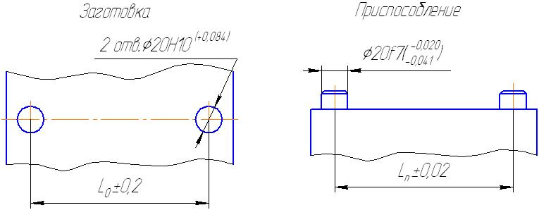

Рисунок 6. Эскиз заготовки и приспособления

Определить:

* исполнительный размер второго пальца.
* величину углового смещения перекоса детали на длине L=100мм.

Для этого воспользуемся условием возможности установки на два цилиндрических пальца:



 



Исполнительный размер второго пальца будет равен ;

Определяем наибольшее угловое смещение:

* Определяем наибольший зазор в соединении отверстия ;

с пальцем= ; 

* Определяем наибольший зазор в соединении отверстия ;

с пальцем:  = ; *S*2max = 20,084 – 19,559 = 0,525мм;

*tgα* =  = ;

Определяем возможный перекос и наибольшую угловую погрешность (град.)Рис.7:

возможный перекос *h* = 0,325мм на длине  = 100мм;

угловая погрешность *α* = 0,18°;

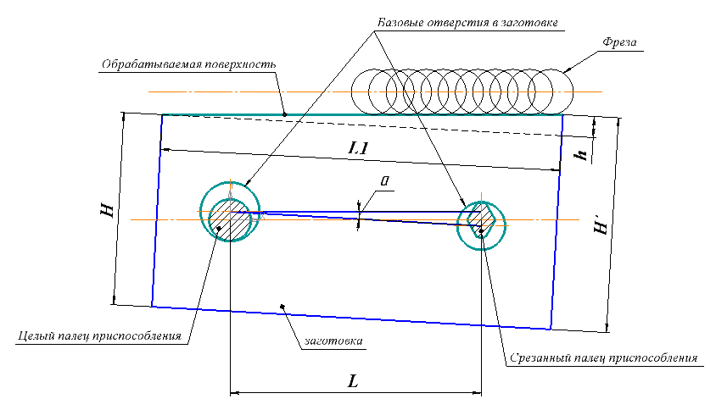

Рисунок 7. Угловая погрешность установки

**Задача 3.1.**

Заготовки, имеющие два базовых отверстия необходимо устанавливать в приспособление, имеющее два установочных пальца. См. рис.8 и табл. 4. Отклонения размеров определять по 

Определить исполнительный размер второго пальца.

Определить величину углового смещения детали на длине l=400мм.

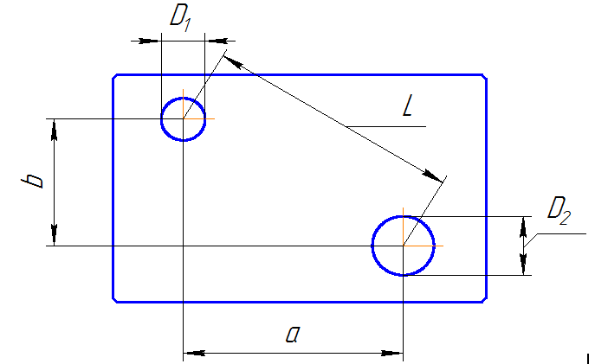

Рисунок 8 – Эскиз заготовки к задаче 3.1

Таблица 4

|  |  |  |  |  |  |  |  |
| --- | --- | --- | --- | --- | --- | --- | --- |
| №  варианта | Диаметры базовых отв. детали,  мм | | Основные размеры между осями базовых поверхностей,  мм | | | Диаметры установочных пальцев,  мм | |
|  |  |  | a | b | *L* |  |  |
|  | 30 Н11 | 12 Н9 | 60 | 75 |  | 30 f6 |  |
|  | 10 Н8 | 10 Н8 | 200 | 150 |  | 10 f7 |  |
|  | 70 Н9 | 10 Н7 | 220 | 150 |  | 70 f6 |  |
|  | 16 Н10 | 6 Н9 |  |  | 180 | 16 f8 |  |
|  | 20 Н7 | 7 Н8 |  |  | 245 | 20 f7 |  |
|  | 15 Н6 | 15 Н8 | 350 | 300 |  | 15 f7 |  |
|  | 100 Н9 | 15 Н9 | 200 | 270 |  | 100 f8 |  |
|  | 12 Н8 | 8 Н8 |  |  | 250 | 12 f7 |  |
|  | 75 Н10 | 12 Н9 |  |  | 150 | 75 f7 |  |
|  | 80 Н8 | 8 Н8 | 120 | 120 |  | 80 f7 |  |
|  | 50 Н8 | 12 Н7 | 150 | 150 |  | 50 f7 |  |
|  | 140 Н9 | 16 Н8 | 170 | 170 |  | 140 f8 |  |
|  | 130 Н9 | 16 Н8 | 160 | 180 |  | 130 f7 |  |
|  | 120 Н9 | 16 Н8 | 160 | 190 |  | 120 f6 |  |
|  | 18 Н14 | 8 Н10 | 50 | 50 |  | 18 f8 |  |

Допуски на размеры «а» и «b»: от 50 до 100_________0,4мм;

от 100 до 200_________0,4мм;

от 200 до 350_________0,4мм;

**Пример 3.2.**

Заготовку с двумя базовыми отверстиями и  надо установить в приспособление на два пальца – один цилиндрический , а другой срезанный (Рис. 9)

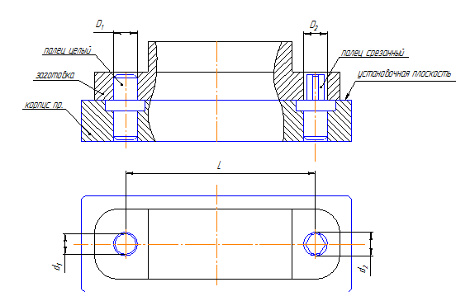

Рисунок 9 – Установка заготовки на два пальца

* Диаметры базовых отверстий заготовки: = 12H8(+0,027); = 12H8(+0,027);
* Диаметр установочного цилиндрического пальца: = 12g6();
* Расстояние между отверстиями заготовки: L = 90  0,05
* Отклонение размера L заготовки - /2 = 0,12 = 0,05мм
* Допуск размера L приспособления  ~ / 5 = 0,15 = 0,03мм,

Требуется:

* Определить исполнительный размер срезанного пальца.
* Определить наибольшую величину смещения (поворота) детали на длине = 200мм при установки ее по плоскости и отверстиям на два пальца (цилиндрический и срезанный).

Решение:

1) принимаем = 0,015мм (отклонение межцентрового расстояния пальцев)

* Гарантированный зазор *М*, необходимый для установки детали двумя отверстиями на два пальца (один срезанный) приспособления определим из условия:

*M* = /*2* + /*2* – /*2;*

где S1min = 0,006мм – минимальный гарантированный зазор в сопряжении цилиндрического пальца

*M* = 0,05 + 0,015 – 0,003 = 0,062мм

* Минимальный зазор в сопряжении отверстия и срезанного пальца:

= ; где, b = 3 (выбираем по таблице5), 

 =  = 0,031мм

Ширину b цилиндрического участка срезанного пальца определить по таблице 5.

Таблица 5

|  |  |  |  |  |  |
| --- | --- | --- | --- | --- | --- |
| d | Св. 3 до 6 | « 6 « 10 | « 10 « 16 | « 16 « 20 | « 20 « 26 |
| b | 1 | 2 | 3 | 4 | 5 |

* верхнее отклонение размера срезанного пальца выбираем ближайшее из таблицы допусков, исходя из полученного значения минимального зазора:

0, 032мм (е8)

* назначаем исполнительный размер срезанного пальца: Ø12е8()

2) Определяем:

* наибольший зазор в соединении отверстия  = 12H8(+0,027);

с пальцем= 12g6():

 = 12,027 – 11,983 = 0,044мм

* наибольший зазор в соединении отверстия = 12H8(+0,027)

со срезанным пальцем:  = 12е8():

*S*2max = 12,027 – 11,941 = 0,086мм

* Определяем наибольшее угловое смещение:

*tgα* =  =  = 0,000733

* Определяем возможный перекос и наибольшую угловую погрешность (град.):

возможный перекос *i* = 0,146мм на длине  = 200мм;

угловая погрешность *α* = 0,045°

**Задача 3.2**

Заготовку с двумя базовыми отверстиями и  надо установить в приспособление на два пальца – один цилиндрический , а другой срезанный . (см. рис.8, табл.6)

* Диаметры базовых отверстий заготовки –  =  =
* Диаметры установочных пальцев – =  =
* Расстояние между отверстиями заготовки – L
* Отклонение размера *L* заготовки -   0,05

Ширину b цилиндрического участка срезанного пальца определить по таблице 5.

Требуется определить:

1. Исполнительный размер срезанного пальца.
2. Наибольшую величину смещения (поворота) детали при установки ее по плоскости и отверстиям на два пальца (цилиндрический и срезанный).

Таблица 6

|  |  |  |  |  |  |  |  |
| --- | --- | --- | --- | --- | --- | --- | --- |
| №  варианта | Диаметры базовых отв. детали,  мм | | Основные размеры между осями базовых поверхностей,  мм | | | Диаметры установочных пальцев,  мм | |
|  |  |  | a | b | *L* |  |  |
|  | 52 Н9 | 14 Н9 | 60 | 75 |  | 52 f8 | 14 |
|  | 12 Н8 | 9 Н8 | 200 | 150 |  | 12 f7 | 9 |
|  | 74 Н9 | 13 Н7 | 220 | 150 |  | 74 f8 | 13 |
|  | 8 Н9 | 12 Н9 |  |  | 180 | 8 f9 | 12 |
|  | 22 Н8 | 77Н8 |  |  | 245 | 22 f7 | 77 |
|  | 16 Н8 | 25 Н8 | 350 | 300 |  | 16 f7 | 25 |
|  | 105 Н9 | 25 Н9 | 200 | 270 |  | 105 f9 | 25 |
|  | 18 Н8 | 6 Н8 |  |  | 250 | 18 f7 | 6 |
|  | 78 Н9 | 14 Н9 |  |  | 150 | 78 f7 | 14 |
|  | 89 Н8 | 10 Н8 | 120 | 120 |  | 89 f7 | 10 |
|  | 56 Н8 | 14 Н7 | 150 | 150 |  | 56f7 | 14 |
|  | 142 Н9 | 18 Н8 | 170 | 170 |  | 142 f9 | 18 |
|  | 139 Н9 | 10 Н8 | 160 | 180 |  | 139 f9 | 10 |
|  | 122 Н9 | 22 Н8 | 160 | 190 |  | 122 f9 | 22 |
|  | 28Н8 | 8,5 Н8 | 50 | 50 |  | 28 f8 | 8,5 |

# Выбор рациональных схем базирования и расчет погрешности установок

На практике при выборе схемы базирования необходимо определить величину допустимой погрешности базирования как части всей погрешности. Расчетная суммарная погрешность базирования в приспособлении сравнивается с допустимым отклонением на выполняемый координирующий размер, либо с допуском выполняемого размера обработки, поэтому для приближенного определения допустимой погрешности можно пользоваться формулой:

3.1



где – допустимая погрешность базирования;



– допуск на размер, либо допустимое отклонение на координирующий размер;



∆ – суммарная погрешность (без погрешности базирования), определяемая для размера, получаемого в данном переходе;

*ω* – средняя экономическая точность обработки на металлообрабатывающих станках. Под экономической точностью механической обработки подразумеваются средние значения отклонения деталей от номинала, получаемые в нормальных производственных условиях. Под нормальными производственными условиями понимается работа на исправном оборудовании, применение режущего инструмента и приспособлений надлежащего качества, соответствующая квалификация рабочего и др. Данные об экономической точности определить по справочнику [4].

Действительная, или фактическая погрешность базирования может быть меньше или равна допустимой.



Поскольку погрешность базирования существенно влияет на точность выполнения заданных размеров при обработке заготовок, то при проектировании приспособления необходимо проводить выбор схемы базирования, исходя из величины возникающей погрешности. В свою очередь, выбор конструкции установочных элементов следует осуществлять на основании анализа схем базирования, точности выполняемых размеров и экономической целесообразности.

Ниже приводятся примеры расчета погрешностей базирования и выбор на основании этого схемы установки заготовок в приспособлении. Следует обратить внимание на то, что расчет погрешностей ведется для партии деталей при условии метода автоматического получения размера.

**Пример 4.1**

На вертикально-фрезерном станке обрабатывают ступенчатую поверхность втулки, установленную на цилиндрический палец с буртом (см. рис. 10).

D = 30H8(+0.039) мм (отверстие во втулке)

d= 30g5() мм (цилиндрический палец)

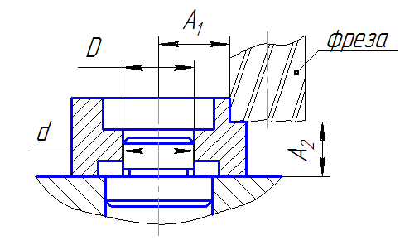

Рисунок 10 – Установка ступенчатой втулки на жесткий цилиндрический палец

Требуется определить ожидаемую точность выполнения размеров А1 и А2, если известно, что составляющие погрешности установки (погрешности закрепления и положения заготовки) равны нулю,

т.е.  = 0 , = 0.

Точность метода обработки ω = 0,120мм.

Решение: Исходя из схемы установки заготовки в приспособлении погрешность базирования при выполнении размера А1 равна максимальному зазору в соединении, определяем по уравнению:

*εбА1* = *Smax* = *IТD* + *Smin* + *IТd* = 0,039 + 0,007 + 0,009 = 0,055мм.

Где:

*IТD*, *IТd* – допуски на размеры D и d,

*Smin* – минимальный зазор в соединении.

Поскольку конструкторская и технологическая базы совмещены, то погрешность базирования  при выполнении размера А2 равна нулю, = 0.

По условию задачи, = 0 , = 0, в соответствии с уравнениями:



Ожидаемая точность выполнения размера – 

 = 0,055 + 0,120 = 0,175мм.

 = 0 + 0,120 = 0,120мм.

**Задача 4.1**

На вертикально-фрезерном станке требуется обработать ступенчатую поверхность втулки, установленную на цилиндрический палец с буртом (см. рис. 10, табл. 7).

Dмм – (базовое отверстие во втулке).

Задать исполнительный размер пальца приспособления, определить ожидаемую точность выполнения размера А1.

Известно, что составляющие погрешности установки (погрешности закрепления и положения заготовки) равны нулю,

т.е.  = 0 , = 0.

Экономическая точность метода обработки по таблице 7.

Таблица 7

|  |  |  |  |  |  |
| --- | --- | --- | --- | --- | --- |
| №  Вар. | D | ω | №  Вар. | D | ω |
|  | 12 Н12 | 0,11 |  | 17Н11 | 0,12 |
|  | 18 Н11 | 0,11 |  | 22Н12 | 0,12 |
|  | 10 Н14 | 0,11 |  | 55 Н11 | 0,18 |
|  | 15Н14 | 0,15 |  | 48Н11 | 0,18 |
|  | 45Н11 | 0,15 |  | 34Н8 | 0,18 |
|  | 24Н11 | 0,15 |  | 29Н8 | 0,2 |
|  | 30 Н11 | 0,12 |  | 40Н8 | 0,2 |

**Пример 4.2**

На вертикально фрезерном станке обрабатывают ступенчатую поверхность втулки, установленную на цилиндрический палец с буртом (см. рис.9).

А1 = А2 = 80 ± 0.1мм (требуемая точность выполнения размеров);

D = 60Н8(+0.046);

ω = 0,120мм

Требуется определить исполнительный размер d.

Решение:

Анализ схемы установки заготовки показывает, что, поскольку конструкторская и технологическая базы совмещены, то погрешность базирования при выполнении размера А2 равна нулю, εбА2 = 0.

Погрешность базирования по отношению к размеру А1 равна зазору в сопряжении отверстия заготовки D с установочным пальцем d.

Поэтому исполнительный размер диаметра установочного пальца определяется из условия обеспечения заданной точности выполнения размера А1.

I = εуА1 **+** ω;

Где:  ;

Принимаяпогрешности закрепления и положения приспособления по отношению к размеру А1:

0,

следовательно, точность выполняемого размера определится равенством:

I=  **+** ω;

гдеεбА1 -погрешность базирования по отношению к размеру А1 равна максимальному зазору в сопряжении отверстия заготовки D с установочным пальцем d.

= 

I

 = 0,2 – (0,046 + 0,120) = 0,034.

Из таблицы полей допусков подбираем поле допуска вала так, чтобы соблюдалось условие: Smin + IТd ≤ ei

Для валов диаметром 50…80мм, отклонения, мкм, приведены в таблице 8 

Таблица 8

|  |  |  |  |  |  |
| --- | --- | --- | --- | --- | --- |
| Отклонение | Поле допуска | | | | |
| g5 | f6 | g6 | f7 | e7 |
| es | -10 | -30 | -10 | -30 | -60 |
| ei | -23 | -49 | -29 | -60 | -90 |

Очевидно, что указанному условию удовлетворяют поля допусков валов g5 и g6, поля допусков валов f6, f7, e7 не удовлетворяют принятому условию, так как абсолютная величина еi больше полученной расчетной (еi – величина нижнего отклонения диаметра).

Таким образом, в качестве исполнительных размеров установочных пальцев могут быть приняты

d = 60g5() d = 60g6()

Выполним проверочный расчет для d = 60g5 и определим ожидаемую точность.

I = 0,046 + 0,01 + 0,013 + 0,120 = 0,189мм.

Заданный допуск А1 – 0,200мм, следовательно имеем запас в 0,011мм.

**Задача 4.2**

На вертикально фрезерном станке обрабатывают ступенчатую поверхность втулки, установленную на цилиндрический палец с буртом (См. рис. 10).

D = (отверстие), см. таблицу 9; Отклонения выбрать по 

 = (точность размера А1), см. таблицу 9;

Точность метода обработки ω, см. таблицу 9.

Составляющие погрешности установки (погрешности закрепления и положения заготовки в направлении размера А1) равны 0, ( ).

Требуется определить исполнительный размер установочного пальца d.

Таблица 9

|  |  |  |  |  |  |  |  |
| --- | --- | --- | --- | --- | --- | --- | --- |
| №  варианта | D |  | ω | №  варианта | D |  | ω |
|  | 12 Н9 | 0,160 | 0,11 | 8 | 8 Н8 | 0,130 | 0,12 |
|  | 18 Н8 | 0,120 | 0,11 | 9 | 25 Н9 | 0,125 | 0,12 |
|  | 10 Н10 | 0,220 | 0,11 | 10 | 55 Н8 | 0,180 | 0,18 |
|  | 6 Н9 | 0,180 | 0,15 | 11 | 68 Н7 | 0,160 | 0,18 |
|  | 70 Н10 | 0,250 | 0,15 | 12 | 34Н8 | 0,120 | 0,18 |
|  | 15 Н8 | 0,150 | 0,15 | 13 | 29Н10 | 0,220 | 0,2 |
|  | 30 Н9 | 0,200 | 0,12 | 14 | 48 Н8 | 0,180 | 0,2 |

**Задача 4.3** На вертикально фрезерном станке обрабатывают ступенчатую поверхность втулки, установленную на цилиндрический палец с буртом (см. рис. 10).

1.  - (отверстие), см. таблицу10.
2. I- (точность размера ), см. таблицу 10. Отклонения определить по 
3. Точность метода обработки , см. таблицу 10.
4. Допустимый износ установочного пальца, .мм см. таблицу 10. Допустимая величина износа определяется допустимой величиной погрешности

 = ; ; ; 

1. Составляющие погрешности установки (погрешности закрепления и положения) равны 0, так как совмещены конструкторская и технологическая базы, следовательно

 

Требуется определить исполнительный размер установочного пальца d.

При выборе поля допуска вала в качестве исполнительного размера установочного пальца следует помнить, что установка заготовки с зазором менее 10мкм несколько осложняется, следовательно, нежелательно применять пальцы с такими размерами – необходимо для базирования применить самоцентрирующее устройство.

Таблица 10

|  |  |  |  |  |
| --- | --- | --- | --- | --- |
| №варианта | Диаметр базового отв. детали, мм | Точность метода обработки ,мм | Допустимый износ установочного пальца, .мм | Точность размера А1, ,мм |
|  | 30Н7 | 0,025 | 0,010 | 0,160 |
|  | 30Н8 | 0,025 | 0,020 | 0,120 |
|  | 30Н9 | 0,025 | 0,010 | 0,220 |
|  | 30Н6 | 0,060 | 0,010 | 0,180 |
|  | 30Н5 | 0,120 | 0,020 | 0,250 |
|  | 50Н5 | 0,060 | 0,010 | 0,150 |
|  | 50Н6 | 0,060 | 0,020 | 0,200 |
|  | 50Н7 | 0,060 | 0,030 | 0,130 |
|  | 50Н8 | 0,120 | 0,005 | 0,125 |
|  | 50Н9 | 0,120 | 0,020 | 0,180 |

**Пример 4.4**

Втулка обрабатывается на токарном станке в жесткой оправке по операционному эскизу.

 

При обработке детали в оправке необходимо выдержать требование чертежа = 0,1мм (биение наружного диаметра  относительно базового отверстия ), см. рис. 11.

Крепление оправки на станке производить в центрах. Биение шпинделя станка – 0,015мм.

Рассчитать размер предельно изношенной оправки .

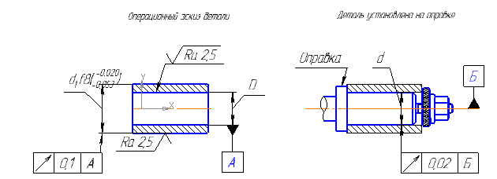

Рисунок 11 – Эскиз установки заготовки

Решение. Устанавливаем размер оправки по принятой схеме установки, например, по посадке с гарантированным зазором с полем допуска g6. 

Если отнести запас точности на возможную (допустимую) величину износа приспособления, то расчетное уравнение для определения погрешности от износа выглядит следующим образом:





1. Определим наибольшую ожидаемую погрешность базирования при обработке втулки по условию:
2. = 0,023 + 0,007+0,013 = 0,043 мм;
3. Погрешностью изготовления приспособления  является величина наибольшего допустимого биения установочной поверхности оправки относительно базовой оси. По условию = 0,02мм;
4. К погрешности установки можно отнести смещение оси центров станка, которое может быть в пределах от 0,01до 0,03 мм. Выбираем = 0,03 мм;
5. Суммарная погрешность складывается в данном случае из двух погрешностей:

 = + , где

- погрешность станка, к ней можно отнести биение шпинделя станка,= 0,015мм;

- погрешность измерения обработанных деталей, которая может быть в пределах от 0,02 до 0,03мм. Выбираем = 0,02мм;

Погрешность закрепления в данном случае опускаем, как не влияющую на точность.

0,066 мм;

= 0,1 – 0,066 = 0,034 мм

Тогда размер предельно изношенной оправки

= 30 – (0,020 + 0,034) = 29,946 мм

**Задача 4.4**

Втулка обрабатывается на токарном станке в жесткой оправке по операционному эскизу (рис.11, табл. 11).

1. Погрешностью изготовления приспособления  является величина наибольшего допустимого биения установочной поверхности оправки относительно базовой оси. По условию = 0,02мм;
2. К погрешности установки можно отнести смещение оси центров станка, которое может быть в пределах от 0,01до 0,03 мм.
3. Суммарная погрешность складывается в данном случае из двух погрешностей:

 = + , где

- погрешность станка, к ней можно отнести биение шпинделя станка,= 0,015мм;

- погрешность измерения обработанных деталей, которая может быть в пределах от 0,02 до 0,03мм.

При обработке детали в оправке необходимо выдержать требование чертежа = 0,1мм (биение наружного диаметра), см. эскиз.

Крепление оправки на станке производить в центрах. Биение шпинделя станка – 0,015мм.

Рассчитать размер предельно изношенной оправки .

Отклонения выбрать по [8].

Таблица 11

|  |  |  |  |
| --- | --- | --- | --- |
| №  варианта | D | №  варианта | D |
|  | 52 Н9 | 8 | 18 Н8 |
|  | 12 Н8 | 9 | 78 Н9 |
|  | 74 Н9 | 10 | 89 Н8 |
|  | 8 Н9 | 11 | 56 Н8 |
|  | 22 Н8 | 12 | 142 Н9 |
|  | 16 Н8 | 13 | 139 Н9 |
|  | 105 Н9 | 14 | 122 Н9 |

# Расчет сил закрепления

При конструировании нового станочного приспособления (СП) силу закрепления Р находят из условия равновесия заготовки под действием сил резания, объемных и второстепенных сил, реакции опор и собственно силы закрепления. См. табл.1, стр.376, . Полученное значение силы закрепления проверяют из условия точности выполнения операции. В случае необходимости, изменяют схему установки, режимы резания и другие условия выполнения операции.

При использовании имеющегося приспособления с зажимным механизмом (ЗМ), развивающим известную силу закрепления, расчет носит поверочный характер: требующаяся сила закрепления должна быть не больше известной; в противном случае изменяют режимы резания, число проходов и другие условия обработки.

При расчетах силы закрепления следует учитывать упругую характеристику зажимного механизма. Самотормозящие зажимные механизмы (винтовые, клиновые, эксцентриковые и т.п.) имеют линейную зависимость между приложенной силой и упругим перемещением (тип 1).

Пневматические, гидравлические зажимные механизмы прямого действия имеют сложную зависимость между приложенной силой и упругими перемещениями (тип 2).

При вычислении силы Р, для обеспечения надежного закрепления, вводят коэффициент запаса К, учитывающий нестабильность сил зажима следующим образом:

К = К0 К1 К2 К3 К4 К5 К6, где

К0 = 1,5 гарантированный коэффициент запаса;

К1 – учитывает состояние технологических баз (при черновых базах К1 = 1,2, при чистовых К1 = 1);

К2 – учитывает увеличение силы резания вследствие затупления режущего инструмента, К2 = 1…1,8;

К3 – учитывает увеличение силы резания при прерывистом точении и торцовом фрезеровании (ударная нагрузка на инструмент), К3 = 1,2;

К4 – учитывает стабильность силового привода, К4 = 1,3 для ручного устройства и К4  = 1 для механизированного;

К5 – характеризует эргономику зажимных механизмов с ручным приводом (при удобном зажиме К5 = 1 , при стесненном зажиме коэффициент запаса К5 = 1,2;

К6 – учитывает форму и схему расположения установочных элементов приспособления. К6 = 1…1,5(учитывают при наличии моментов, стремящихся повернуть заготовку, установленную плоской поверхностью) .

Если в результате расчета коэффициент запаса К окажется меньше 2,5, принимают К = 2,5.

**Пример 5.1**. Определить коэффициент запаса для операции торцового фрезерования необработанной заготовки, закрепленной в приспособлении с ручным зажимом. Положение зажимного устройства недостаточно удобно. Заготовка установлена на планки, а сила резания создает момент, стремящийся сдвинуть ее с опор.

Решение: по характеру выполняемой операции принимаем следующие значения первичных коэффициентов:

К0 = 1,5; К1 = 1,2; К2 = 1,8; К3 = 1,0; К4 = 1,3; К5 = 1,2; К6 = 1,5.

Общий коэффициент К = К0 К1 К2 К3 К4 К5 К6 = 1,5х1,2х1,8х1,0х1,3х1,2х1,5 = 7,58.

**Пример 5.2.**

При чистовом растачивании заготовки, закрепленной в кулачках пневматического патрона, все коэффициенты равны 1, кроме К0 = 1,5; следовательно, К = 1,5. Принимаем К = 2,5.

## Расчет винтового механизма

Эскиз винтового механизма, представленный на рисунке 12, состоит из нажимного винта с подвижной пятой, установленной на штифтах. Усилие, создаваемое винтом и передаваемое через пяту для закрепления заготовки, воспринимается корпусом, соединенным с основанием через резьбовую втулку, установленную в корпусе.

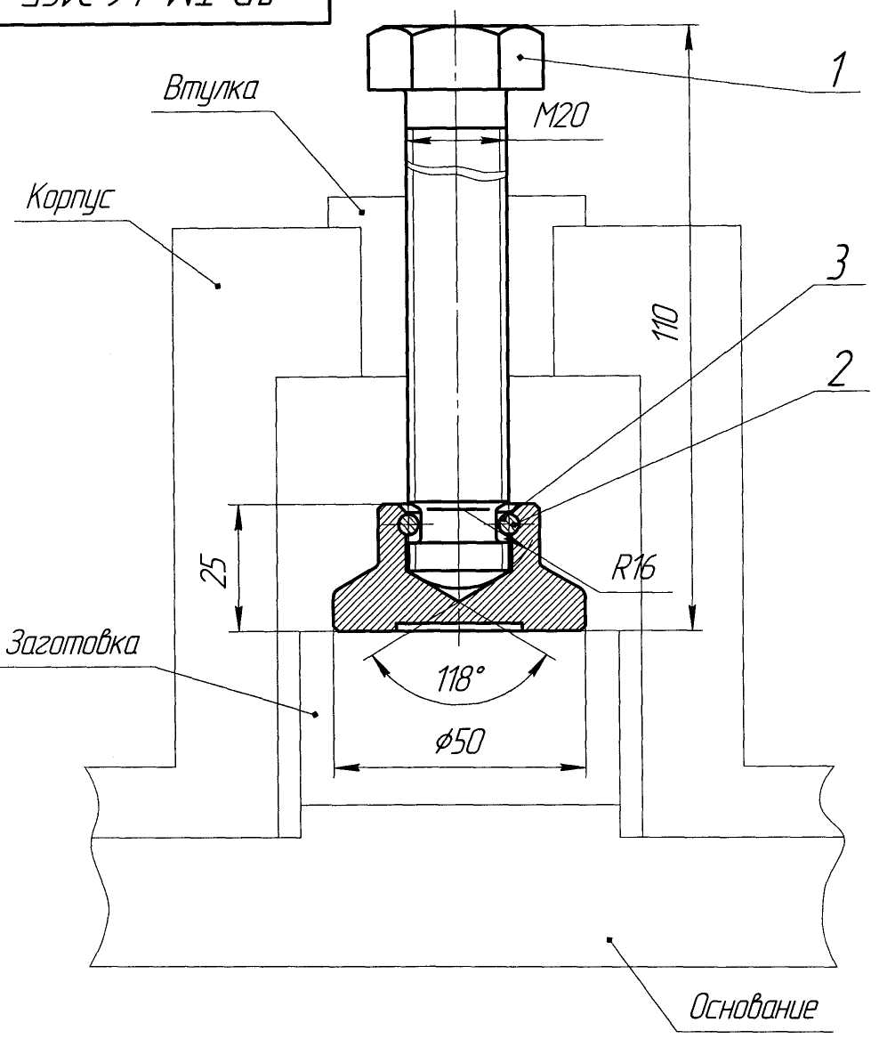

Рисунок 12 – Эскиз винтового механизма

1. Сила для надежного закрепления заготовки считается известной. Чтобы заготовка не сместилась при обработке, вектор силы  должен быть направлен перпендикулярно к опорам СП, и находиться в зоне многоугольника, образованного отрезками прямых, соединяющих точки контакта заготовки с опорами.
2. Пользуясь табл. 12, по силе  выбирают: номинальный внутренний и средний диаметры, шаг резьбы **Р**, а также находят возникающее в материале винта напряжение растяжения .
3. Принимают для метрической резьбы угол при вершине , вычисляют угол подъема резьбы  и приведенный угол трения в резьбе (для метрической резьбы).
4. Исходя из условий закрепления заготовки, выбирают конец нажимного винта или торец гайки (табл.13).
5. По известным номинальному диаметру резьбы и шагу резьбы, концу винта (торцу гайки) выбирают стандартный вид (гайку) выбирают стандартный винт (гайку). Для выбранного винта (гайки) определяют диаметр цилиндрического или радиус сферического конца винта; угол конического углубления пяты; материал и твердость винта (гайки).
6. Определить эффективность самоторможения разрабатываемого винтового ЗМ, которая оценивается через КПД () винтовой пары таблица 13. Винтовой механизм надежен против самоотвинчивания, если ; в противном случае используют резьбу с мелким шагом.
7. Вычисляют момент М, который нужно приложить к винту (гайке) для создания силы закрепления.
8. По моменту *М* проверяют головку стандартного нажимного винта (гайку) на соответствие требованиям эргономики (табл. 14). Должно соблюдаться условие. В противном случае следует использовать нажимные винты с шестигранной головкой (ГОСТ 13434 - 68, ГОСТ 13435 - 68), с шестигранным углублением «под ключ» (ГОСТ 9051 - 68 ) и стандартные шестигранные гайки (ГОСТ 5915 - 70, ГОСТ 15521 - 70, ГОСТ 5916-70, ГОСТ 15522 - 70, ГОСТ 15523 - 70). Если в Нмм, то плечо ключа (мм) L=M: (147.-196).
9. Если необходимо, по найденному напряжению растяжения (табл. 15) определяют материал, вид термической обработки и предел текучести материала нестандартного винта (гайки).

**Пример 5.1.1**

1. Рз = 19600 Н; затяжка контролируемая, вмятины не допускаются, нагрузка статическая.
2. По табл.12, принимаем винт: М20, шаг резьбы: р = 2,5мм, d1(внутр.) = 17,294мм, d2(ср.) = 18,376мм, и σр = 98Мпа;
3. Принимаем: β = 30˚, φпр = 6˚40 и вычисляем



1. Из условия отсутствия вмятин по табл. 13, выбираем конец винта под пяту.
2. Выбираем стандартный нажимной винт с отверстием под рукоятку и концом под пяту, ГОСТ 13433-68. Радиус сферического конца R =16мм, угол конического углубления пяты γ = 118˚; материал винта сталь 45, твердость НRC 35…40.
3. По табл. 13, вычисляем

;

 следовательно, винтовой ЗМ надежен против самоотвинчивания.

1. По табл. 13, вычисляем момент



1. Пользуясь табл. 14, находим, что выбранная головка винта соответствует требованиям эргономики при длине рукоятки L = 30850 / 147 = 210мм по ГОСТ 13447-68 принимаем L = 220мм.
2. Зная материал и твердость винта, по табл. 15 находим [σр] = 130…170 Мпа. Таким образом, прочность винта на растяжение обеспечивается, так как [σр] = 130…170Мпа > 98Мпа.

(σр – допустимое напряжение при растяжении;

σт - предел текучести – наименьшее напряжение, при котором образец деформируется

без заметного увеличения растягивающей нагрузки, зависит от материала, термообработки и вида нагрузки.

**Задача 5.1.1**

Дано:

1. Сила закрепления:
   1. 8780Н; б) 4400Н; в) 3760Н; г) 2460Н; д) 6270Н; е) 10000Н; ж) 13700Н;
2. Затяжка
   1. Контролируемая; б) Не контролируемая;
3. Тип винтового зажима:
   1. Закрепление по необработанной поверхности;
   2. Закрепление по предварительно обработанной поверхности;
   3. Закрепление по чистой поверхности (вмятины не допускаются);
   4. Закрепление гайкой по неподвижной резьбовой шпильке;
4. Нагрузка на винтовой элементарный зажимной механизм:
   1. Статическая; б) Переменная;

Определить: форму конца винта, размер резьбы винта, материал винта.

Нарисовать эскиз винтового механизма. Привести необходимый расчет с подробными пояснениями. Выполнить проверку эффективности самоторможения разрабатываемого винтового зажимного механизма.

Необходимые пояснения и справочные данные можно найти в справочнике  (см. пример 5.1.1).

Выполнить эскиз винтового механизма. Привести необходимый расчет с подробными пояснениями. Выполнить проверку эффективности самоторможения разрабатываемого винтового зажимного механизма.

Таблица 12 (Справочный материал для выполнения задачи 5.1.1):

|  |  |  |  |  |  |  |  |  |  |  |  |  |  |  |  |
| --- | --- | --- | --- | --- | --- | --- | --- | --- | --- | --- | --- | --- | --- | --- | --- |
| Резьба | Шаг Р  мм | Диаметры | | Напряжение натяжения винта σр | | | | | | | | | | | |
| Внутр. | Средн. | 40 | 59 | 69 | 78 | 88 | 98 | 108 | 118 | 127 | 138 | 147 | 157 |
| М6 | 1,0 | 4,917 | 5,35 | 880 | 1050 | 1230 | 1400 | 1580 | 1760 | 1940 | 2100 | 2290 | 2460 | 2640 | 2820 |
| М8 | 1,25 | 6,647 | 7,188 | 1560 | 1880 | 2190 | 2500 | 2800 | 3130 | 3440 | 3760 | 4070 | 4390 | 4700 | 5000 |
| М10 | 1,5 | 8,376 | 9,026 | 2450 | 2940 | 3430 | 3920 | 4400 | 4900 | 5390 | 5880 | 6370 | 6860 | 7350 | 7840 |
| М12 | 1,75 | 10,106 | 10,863 | 3520 | 4230 | 4930 | 5640 | 6350 | 7050 | 7760 | 8460 | 9170 | 9870 | 10580 | 112800 |
| М14 | 2,0 | 11,835 | 12,701 | 4800 | 5760 | 6700 | 7680 | 8600 | 9600 | 10560 | 11500 | 12400 | 13400 | 14400 | 15300 |
| М16 | 13,835 | 14,701 | 6270 | 7500 | 8780 | 10000 | 11280 | 12500 | 1370 | 15000 | 16300 | 17500 | 18800 | 20000 |
| М18 | 2,5 | 15,294 | 16,376 | 7900 | 9500 | 11100 | 12700 | 14200 | 15800 | 17400 | 19000 | 20600 | 22200 | 23800 | 25400 |
| М20 | 17,294 | 18,376 | 9800 | 11700 | 13700 | 15600 | 17600 | 19600 | 21500 | 23500 | 25400 | 27400 | 29400 | 31300 |
| М22 | 19,294 | 20,376 | 11800 | 14200 | 16600 | 18900 | 21300 | 23700 | 26000 | 28400 | 30800 | 33200 | 35500 | 37900 |
| М24 | 3,0 | 20,752 | 22,051 | 14100 | 16900 | 19700 | 22500 | 25400 | 28200 | 30700 | 33800 | 36600 | 39500 | 42300 | 45100 |
| М27 | 23,752 | 25,051 | 17800 | 21400 | 25000 | 28600 | 32100 | 35700 | 39200 | 42800 | 46400 | 50000 | 53500 | 57000 |
| М30 | 3,5 | 26,211 | 27,727 | 22000 | 26400 | 30500 | 35200 | 39600 | 44100 | 48500 | 52900 | 57300 | 61700 | 66100 | 70500 |
| М33 | 29,211 | 30,727 | 26600 | 32000 | 37300 | 42600 | 48000 | 53300 | 58700 | 64000 | 69700 | 74700 | 80000 | 85300 |
| М36 | 4,0 | 31,67 | 33,402 | 31700 | 38100 | 44400 | 50800 | 57100 | 63500 | 69800 | 76200 | 82500 | 88900 | 95200 | 101000 |
| М39 | 34,67 | 36,402 | 37000 | 44700 | 52000 | 59600 | 67000 | 74500 | 81900 | 89400 | 96800 | 104000 | 111700 | 119000 |

Примечание:

1. Резьбы М6 не рекомендуются к применению в виду недостаточной прочности
2. Предпочтительны резьбы: М8, М10, М12, М16, М20, М24, М30, М36.
3. d1, d2 – для винтов, D1, D2- для гаек.
4. В расчетах значения d1, d2, D1, D2 округлять до десятых долей мм.
5. При неконтролируемой затяжке напряжение растяжения σр увеличить в1,3 раза.

; ;

Таблица 13. Концы нажимных винтов (торцов гаек), расчетные формулы η винтовой пары и момента М

(Справочный материал для выполнения задачи 5.1.1):

|  |  |  |  |  |  |
| --- | --- | --- | --- | --- | --- |
| Закрепление | Форма конца  винта  (торца гайки) | Эскиз | Расчетные формулы для вычислений | | |
| **η (**КПД**)** | **М**, точные | **М**, приближенные |
| По необработанной поверхности  (трение только в резьбе) | Сферическая | Фрагмент |  |  | 0,1Рз d2 |
| По предварительно обработанной  поверхности | Цилиндрическая |  |  |  |  |
| Исключающее вмятины и другие  повреждения поверхности | Под пяту |  |  |  |  |
| Гайкой по неподвижной резьбовой  шпильке | Плоская кольцевая |  |  |  | 0,2Рз d2 |

Примечания:

1. Рз -Сила закрепления заготовки, Н;
2. d2, DЦ, DН.Т., dВ.Т. – соответственно диаметры: средней резьбы; цилиндрического конца винта; наружный и внутренний опорного торца гайки, мм;
3. R – радиус сферы конца винта,мм;
4. α,λ,φпр – соответственно углы подъема резьбы, конического углубления пяты, приведенный трения в резьбе, °;
5. f1 = 0,15 – коэффициент трения между заготовкой и винтом (гайкой).
6. При откреплении момент М увеличить в 1,2 раза.

Таблица 14. Моменты Мэр в зависимости от конструкции головок нажимных винтов

(Справочный материал для выполнения задачи 5.1.1):

|  |  |  |  |  |  |  |  |  |
| --- | --- | --- | --- | --- | --- | --- | --- | --- |
|  | | | | | | | | |
| Номинальный  диаметр резьбы | С накатанной головкой  ГОСТ 14731-69 | | Со звездообразной рукояткой  ГОСТ 12463-67 | | С подвижной и неподвижной  рукояткой ГОСТ 13430-68,  ГОСТ13431-68 | | С отверстием под рукоятку  ГОСТ 13432-68 | |
| **D** | **Мэр** | **D** | **Мэр** | **L** | **Мэр** | **L** | **Мэр** |
| М6 | 25 | 145 | 32 | 1570 | 50 | 7350 | 50-70 | 7350-10300 |
| М8 | 32 | 185 | 40 | 2000 | 60 | 8800 | 60-100 | 8800-14700 |
| М10 | 36 | 215 | 50 | 2450 | 80 | 11750 | 80-140 | 13600-20600 |
| М12 | 40 | 235 | 62 | 3000 | 100 | 14700 | 100-180 | 14700-26500 |
| М16 |  |  |  |  | 120 и 125 | 17600 и18400 | 125-220 | 18400-32400 |
| М20, М24 |  |  |  |  | 160 | 23500 | 140-280 | 20600-41000 |
| М30,М36,М43 |  |  |  |  | 200 | 29400 | 180-360 | 26500-53000 |

Таблица 15. Допустимое растяжение при напряжении и предел текучести  (МПа) в зависимости от материала

и термической обработки нажимного винта

(Справочный материал для выполнения задачи 5.1):

|  |  |  |  |  |
| --- | --- | --- | --- | --- |
| **Сталь** | **Термическая обработка** | при нагрузке | |  |
| **статической** | **переменной** |
| **45** | **Нормализация** | **120-140** | **60-70** | **340** |
| **Улучшение** | **150-170-** | **70-85** | **500** |
| **Закалка** | **190-210** | **85-90** | **700** |
| **40Х** | **Улучшение** | **170-190** | **85-95** | **640** |
| **Закалка** | **275-295** | **110-140** | 880 |
| При необходимости допустимое растяжение при напряжении винта  можно определить по формуле | | | | |

## Расчет силы закрепления Г-образным прихватом

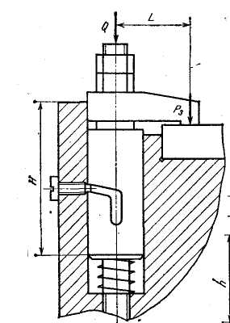 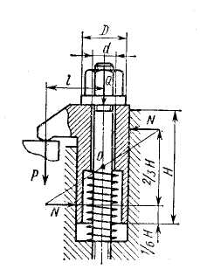

Рисунок 13 – Схема для расчета усилия Г-образного прихвата

Зависимость между силой Р и осевой силой Q (рис.13) определяют из равенства моментов относительно точки О, т.е.



В этом равенстве нормальные силы N (реакции) представляют собой равнодействующие сил, стремящихся перекосить прихват под действием осевой силы Q.

По закону силовых треугольников равнодействующие N приложены к прихвату на расстоянии равном H/3 от вершины треугольника. Таким образом, из указанного равенства моментов следует:



С другой стороны, сила Q = Р + F, где F – сила трения относящаяся к направляющей части прихвата. В рассматриваемом случае F = 2Nf, где f – коэффициент трения на направляющей поверхности, подставляя в это равенство значение N, получим:



Следовательно: С учетом сопротивления пружины:



Для достижения необходимой зажимной силы Q с помощью затягивающей гайки необходимый момент затяжки составил:



Длина дуги поворота прихвата 

Подъем (опускание прихвата) при повороте 

Здесь f = 0,1...0,15коэффициент трения на торце гайки;

 -угол трения в угловой паре;

-угол подъема канавки;

 -угол поворота прихвата;

 -угол подъема резьбы прихвата;

 -наружный и внутренний диаметры опорного торца гайки;

- -сила сопротивления пружины

Зависимость между Q и P показана на графике (см. рис. 14):

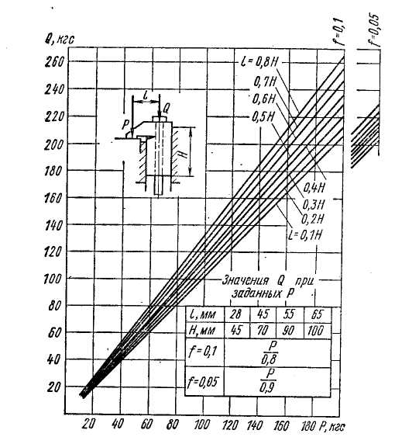

Рисунок 14 – График зависимости сил Г-образного прихвата

## Расчет рычажных зажимных механизмов

1. Исходные данные:

* - сила закрепления заготовки, Н
*  -допуск на размер заготовки, мм

1. Выбирают схему рычажного зажимного механизма (рис.15).
2. Вычисляют ход:



Здесь: (зазоры)

- жесткость рычажного зажимного механизма. 

1. Вычисляют силу на приводе и ход:; ;



1. Из уравнения равновесия рычага определяют реакцию R в опоре рычага, Н;
2. Находят диаметр d опоры рычага из условия прочности на смятие: если R в Н, то  в мм;
3. Ширина рычага  (обычно рычаг на изгиб не рассчитывают);
4. По вычисленным значениям; выбирают привод рычажного ЗМ

**Пример 5.3.1:**

1. ; ;
2. Выбираем схему механизма;

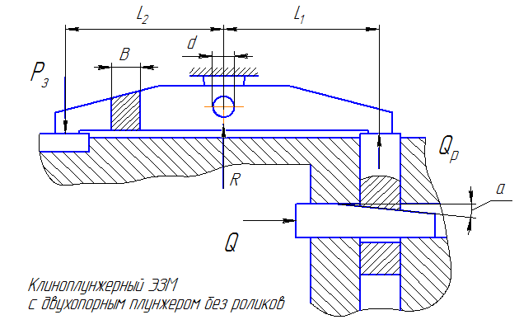

Рисунок 15 – Схема рычажного механизма

1. Принимаем



Тогда 

1. 
2. 
3. 
4. 
5. В качестве привода принимаем клиноплунжерный ЭЗМ. Рассчитаем механизм:



1. Принимаем угол скоса клина , углы трения ,

тогда ход клина , а сила на клине 

где  - передаточное отношение сил клиноплунжерного ЭЗМ (табл. 12, стр. 401, [5]).

## Определение силы закрепления вала при фрезеровании шпоночного паза

Для определения силы закрепления вала при фрезеровании шпоночного паза следует рассмотреть схему установки вала для обработки и выполнить расстановку сил, действующих на вал в процессе обработки (см. рисунок 16).

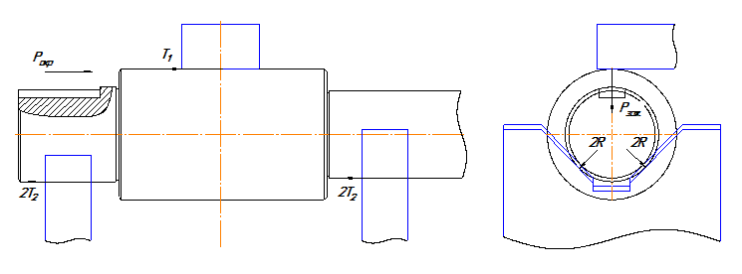

Рисунок 16 – Эскиз установки вала на призматические опоры

При фрезеровании паза возникает горизонтальная сдвигающая сила. Величина ее определяется в зависимости от размеров паза, материала вала, режимов резания и др. Если мощность резания составляет 1,4квт, то окружное усилие Рокр = 1680Н. (См. рис.16)

Силу закрепления определяют из условия равновесия заготовки. Для обеспечения надежного закрепления при вычислении Рз вводят коэффициент запаса К:

К = К0 К1 К2 К3 К4 К5 К6**.**

При заданных условиях:

К0 = 1,5; К1 = 1; К2 = 1; К3 = 1; К4 = 1,3 (немеханизированный привод); К5 =1; К6 =1.

**К = К0 К4 = 1,5х1,3 = 1,95**

**Рз = К** Рокр = **1,95 х 1680 = 3276Н**

Для закрепления заготовки применим комбинированный механизм, состоящий из винтового зажима и прихвата, являющимся равноплечим рычагом.

Сила зажима, действующая от прихвата, должна вызвать силы трения, превышающие сдвигающую силу **Рз.**



Выберем резьбу винтового зажима - М16, материал винта – Сталь 40Х , = 98МПа. Проверим: хватит ли усилия этого механизма для выполнения фрезерования.

Допускаемую силу создаваемую винтом М16 определим по таблице 12:

Р = 12500Н.

Определим силу, действующую от винта М16, и передаваемую прихватом на заготовку, учитывая передаточное отношение прихвата, равное 0,5.

Рзак = 12500 х 0,5 = 6250Н.

На деталь, лежащую на призмах и находящуюся под действием силы зажима, действую следующие силы трения, составляющие общую силу трения:



Сила трения между прихватом и заготовкой:

, где - коэффициент трения.

Для определения силы, вызванных реакциями на поверхностях призм, рассмотрим проекцию всех действующих сил на вертикальную ось. Составим уравнение равновесия.

;

;







Сравним сдвигающую силуРз = 3276 с полученной суммой сил трения: 

>.

Следовательно, допускаемой силы винтового зажима с резьбой М16 недостаточно.

Выбираем резьбу винтового зажима – М20, материал винта – Сталь 40Х , = 108МПа. Проверим: хватит ли усилия этого механизма для выполнения фрезерования.

Допускаемая сила создаваемая винтом М20

Р = 21500Н.

Рзак = 21500 х 0,5 = 10750Н.

Сила трения между прихватом и заготовкой:

, где - коэффициент трения.

;







Сравним сдвигающую силуРз = 3276 с полученной суммой сил трения: 

<.

Из расчета следует, что надежность закрепления детали обеспечена.

Прочностной расчет резьбовой шпильки М20 проводится аналогично расчету приведенному в примере 5.1.1 данного раздела. Цель расчета – убедиться в прочности применяемой резьбовой шпильки М20, для чего необходимо сравнить действительные напряжения растяжения с допустимыми.

# **Методы расчета экономической эффективности приспособлений**

1. *Какие экономические задачи ставятся при проектировании приспособлений?*
2. *На чем основывается расчет экономической эффективности применения приспособления?*
3. *Из чего слагаются затраты?*
4. *За счет чего достигается экономия?*
5. *В каких случаях приспособление считается рентабельным?*

Применение станочных приспособлений способствует решению двух основных задач: 1) обеспечению заданной точности обработки; 2) повышению производительности и облегчению труда рабочих.

Для выполнения операции технологического процесса могут быть использованы приспособления, равноценные по точности, но различные по их сложности, себестоимости и производительности.

Применение сложных специальных приспособлений, например многоместных или автоматизированных с пневматическим или гидравлическим приводом, повышает производительность труда, но при малом годовом выпуске деталей такие приспособления могут оказаться неэкономичными: от их применения себестоимость операции не снижается, а наоборот повышается. Поэтому при оснащении детале-операции приспособлением, при модернизации уже существующего приспособления или замене его новым более совершенным, необходимо производить экономические расчеты.

Расчет экономической эффективности применения приспособления основывается на сопоставлении затрат и экономии, возникающих при его использовании и относимых к годовому периоду. Затраты слагаются из расходов на амортизацию приспособления (амортизационные отчисления) и расходов на его содержание и эксплуатацию. Экономия достигается за счет снижения трудоемкости изготовления деталей, и, следовательно, за счет сокращения прямой штучной зарплаты. Приспособление считается рентабельным, если годовая экономия, получаемая от его применения, больше связанных с ним годовых затрат.

На практике обычно приходится сопоставлять экономичность различных конструктивных вариантов приспособлений для данной операции. Полагая, что расходы на амортизацию станка, режущий инструмент и электроэнергию при использовании различных вариантов остаются неизменными, определяют и сопоставляют лишь те элементы себестоимости операции, которые зависят от конструкции приспособления.

Элементы годовой технологической себестоимости выполнения операции, зависящие от конструкции приспособления, определяются по формуле для каждого из сравниваемых вариантов (а и б):

 (1)

себестоимость при использовании варианта «а» приспособления;

 (2)

себестоимость при использовании варианта «б» приспособления;

Где: .; .; -тарифная минутная ставка рабочего в рублях;

; ; - норма времени на операцию, мин.;

Д – размер годовой программы, шт;

Н - цеховые накладные расходы в процентах к заработной плате;

;  - затраты на изготовление приспособлений в руб.

А — срок амортизации приспособлений в годах

q — расходы, связанные с эксплуатацией приспособлений (ремонт, регулировка, хранение), в процентах от их себестоимости.

В формуле члены  выражают зарплату рабочего за выполнение детали операции, т.е. являются расценком

Срок А амортизации приспособления в годах рекомендуется брать: для простых приспособлений А = 1 год; для приспособлений средней сложности А = 2...3 года; для сложных приспособлений А = 4...5 лет.

Если заранее известен срок в годах выпуска продукции, для которой проектируется приспособление, то величину А берут равной этому сроку.

Годовые расходы q, связанные с эксплуатацией приспособления, берут равными 20% от его себестоимости С.

Годовая стоимость приспособления с учетом расхода на эксплуатацию:

; (3)

Таблица 16 Классификация приспособлений по группам сложности

|  |  |  |  |  |  |  |
| --- | --- | --- | --- | --- | --- | --- |
| Гр  Сл. | 1 | 2 | 3 | 4 | 5 | 6 |
| Кол. наимен. дет. в присп.. | <5 | 3-5 | 10-25 | 20-40 | 35-55 | >50 |
| Стоимость присп. | <8,5 | 10-45 | 45-95 | 125-220 | 300-500 | >620 |

Для установившегося периода производства расходы на проектирование и отладку приспособлений погашены, и их не учитывают.

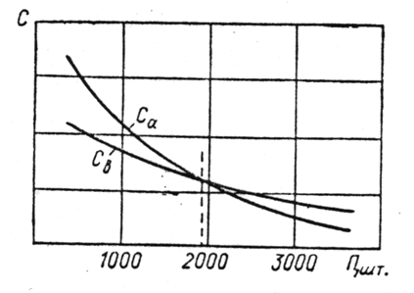

Рис. 17 Зависимость себестоимости продукции от годового выпуска

Себестоимость в большой степени зависит от годовой программы выпуска деталей. На рисунке 17 представлен график зависимости Са иСв от Д. Точка пересечения обеих кривых соответствуют программе выпуска Д при которой оба сопоставляемых варианта экономически равноценны. Величину этой программы, а, следовательно, и точку пересечения кривых можно найти, решая совместно уравнения относительно Д,

; где: ; 

Из графика (рис. 16) видно, что если заданная годовая программа Д > Дк, то выгоднее применять более сложное приспособление а и, наоборот, если Д < Дк,то выгоднее применять приспособление b.

Определить ориентировочную стоимость приспособлений по их группе сложности можно по таблице17:

Таблица17

|  |  |  |  |  |  |  |  |  |  |  |  |  |  |
| --- | --- | --- | --- | --- | --- | --- | --- | --- | --- | --- | --- | --- | --- |
| Группа сложн.  Присп. | Стоимость, усл. тысяч руб. | | | | | | | | | | | | |
| 1,2,3 | 0 | 8,25 | 16,7 | 2,5 | 33,3 | 41,7 | 50 | 58,5 | 67 | 75 | 83,5 | 92 | 100 |
| 4 | 117 | 125 | 133 | 142 | 150 | 158 | 167 | 175 | 183 | 192 | 200 | 205 | 220 |
| 5 | 300 | 317 | 333 | 350 | 370 | 385 | 400 | 417 | 433 | 450 | 467 | 485 | 500 |
| 6 | 600 | 630 | 670 | 700 | 435 | 770 | 800 | 835 | 870 | 900 | 935 | 970 | 1000 |

Она может быть также определена расчетом по формуле:

С = kg,

Где C - стоимость приспособления в усл.руб.;

k — cредняя стоимость одной детали в усл. руб; в простых приспособлениях берут k = 0,9усл. тысяч руб; в сложных - k = 1,35 усл. тысяч руб.;

g — количество деталей в приспособлении.

На некоторых заводах разработаны ценники на специальные приспособления При наличии ценника себестоимость изготовления приспособления определяется конструктором при проектировании оснастки. Входными параметрами, определяющими величину затрат на изготовление приспособления, являются число деталей, сложность и габаритные размеры приспособления.

Установленная себестоимость заранее задается инструментальному цеху.

Срок окупаемости более дорогого приспособления:

 (4)

Он должен быть меньше, чем срок амортизации.

Размер критической годовой программы выпуска деталей:

 (5)

**Пример 6.1.** Определить группу сложности приспособления, его ориентировочную стоимость, срок амортизации и годовую стоимость, если рассмотрение чертежа общего вида приспособления и его спецификации позволяет сделать следующие заключения: наименование и краткая характеристика приспособления — кондуктор средних размеров; количество наименований деталей (позиций в спецификации) — 12, общее количество деталей — 25.

Решение. Устанавливаем, что по названию приспособления и количеству наименований деталей это приспособление можно отнести к третьей группе сложности.

Ориентировочная стоимость приспособления составит:

по данным табл.19 ___Спр = 100 руб.; по формуле (3) _____Спр = **3х25= 75** руб..

Средняя ориентировочная стоимость

Спр = (100 + 75)/2 = 87,5 руб.

Срок амортизации *А* приспособления (средней сложности) по данным табл. 17 составляет 2 года. При этом годовая стоимость приспособления с учетом расходов на эксплуатацию *q* (20%) определяется по формуле (3) и составляет:



:

**Задача 6.1.** Определить группу сложности приспособления, его ориентировочную стоимость и срок амортизации, если рассмотрение общего вида приспособления и спецификации дает следующие сведения табл. 18

Таблица 18

|  |  |  |  |
| --- | --- | --- | --- |
| № вар | Наименование приспособления | Кол. наимен. дет. | Общее кол. дет. |
|  | Расточное приспособление | 35 |  |
|  | Приспособление для протягивания шпоночного паза | 5 |  |
|  | Оправка токарная центровая | 11 |  |
|  | Расточное присп. для расточки отверстий по двум осям | 50 |  |
|  | Фрезерное делительное приспособление простое | 14 |  |
|  | Фрезерное присп. средних размеров с пневмоприводом | 60 |  |
|  | Токарное приспособление типа специального патрона | 15 |  |
|  | Присп. для протягивания отв. самоустанавливающееся | 14 |  |
|  | Многошпиндельная сверлильная головка средних размеров и средней сложности | 55 |  |
|  | Кондуктор накладной простой | 8 |  |

**Пример 6.2**.

При оснащении технологического процесса изготовления средней по трудоемкости и массе детали, выпускаемой в количестве 2800 деталей в год, были предложены 2 варианта приспособления: I тип — с простым ручным зажимом, II тип— средней сложности с пневмоприводом.

Проработка этих предложений дала исходные данные, приведенные в табл. 19

Таблица 19 Исходные данные для решения

|  |  |  |  |  |  |
| --- | --- | --- | --- | --- | --- |
| Тип  присп. | Норма времени  в мин. | Разряд работы | Гр. сложности  присп. | Стоимость  присп | Срок амортизации |
| 1 | 6,4 | 4 | 2 | 15 | 1,5 |
| 2 | 3,1 | 3 | 4 | 47 | 3 |

Накладные расходы цеха — 200%; годовые расходы на эксплуатацию приспособления — 20% от его стоимости.

Определить: экономически более эффективный вариант; срок окупаемости более дорогого приспособления и размер критической программы в целях установления рекомендации для выбора типа приспособления при разном размере программы выпуска деталей.

Решение. Определяем годовую экономию от применения разных приспособлений путем сравнения элементов годовой технологи­ческой себестоимости, определяемых по формулам (1) и (2). При использовании приспособления первого типа годовая технологиче­ская себестоимость:



При использовании приспособления второго типа:





Годовая экономия при применении приспособления второго, более сложного типа, составит 11287,2 руб.. Экономически более эффективен второй вариант, при котором даже более дорогое приспособление дает экономию вследствие снижения времени выполнения операции и возможности использовать рабочего более низкой квалификации (разряда).

Срок окупаемости более дорогого приспособления определяется по формуле (4):



Такой срок окупаемости вполне удовлетворителен, так как срок амортизации этого приспособления принят 3 года и, следовательно, в течение периода, равного 1,9 года (3 года — 1,1 года), применение приспособления будет давать прибыль.

Размер критической годовой программы определяется по формуле (5):



На основании размера критической программы устанавливаем, что при годовой программе выпуска меньшей 2500 шт. (при детали средней сложности тип производства будет тяготеть к среднесерийному) целесообразно применять более простое и дешевое приспособление и, наоборот, при программе более 2500 шт. (производство тяготеет к крупносерийному) целесообразно применять более дорогое приспособление.

# Рекомендуемая литература

1. В.Ю. Блюменштейн, А.А. Клепцов «Проектирование технологической оснастки» «Лань», 2011
2. А.И. Кандаков «Курсовое проектирование по технологии машиностроения», ООО «КноРус» 2012
3. В.А. Горохов А.Г., Схиртладзе, «Проектирование и расчет приспособлений», - Старый Оскол: ТНТ, 2011
4. Н.П. Косов, А.Н. Исаев, А.Г. Схиртладзе «Технологическая оснастка: вопросы и ответы», «Машиностроение», 2007
5. «Станочные приспособления». Том 1 и 2. Под редакцией Вардашкина,- – М.: Машиностроение, 1984.
6. Схиртладзе А. Г., Борискин В.П. «Технологическая оснастка машиностроительных производств». Том 1, 2,3,4,5,6. «Старый Оскол, ТНТ»,2010.
7. Андреев Г.Н., Новиков В.Ю., Схиртладзе А.Г. «Проектирование технологической оснастки машиностроительного производства» ФГУП «Высшая школа», 2001.
8. Единая система допусков и посадок СЭВ в машиностроении и приборостроении.